<배우진>

③ 안전: B031. 보안등 위치
- 가로등/보안등 설치 밀도 (격자당 개수)
- 서울 열린데이터광장(도로조명) / 2025년 기준
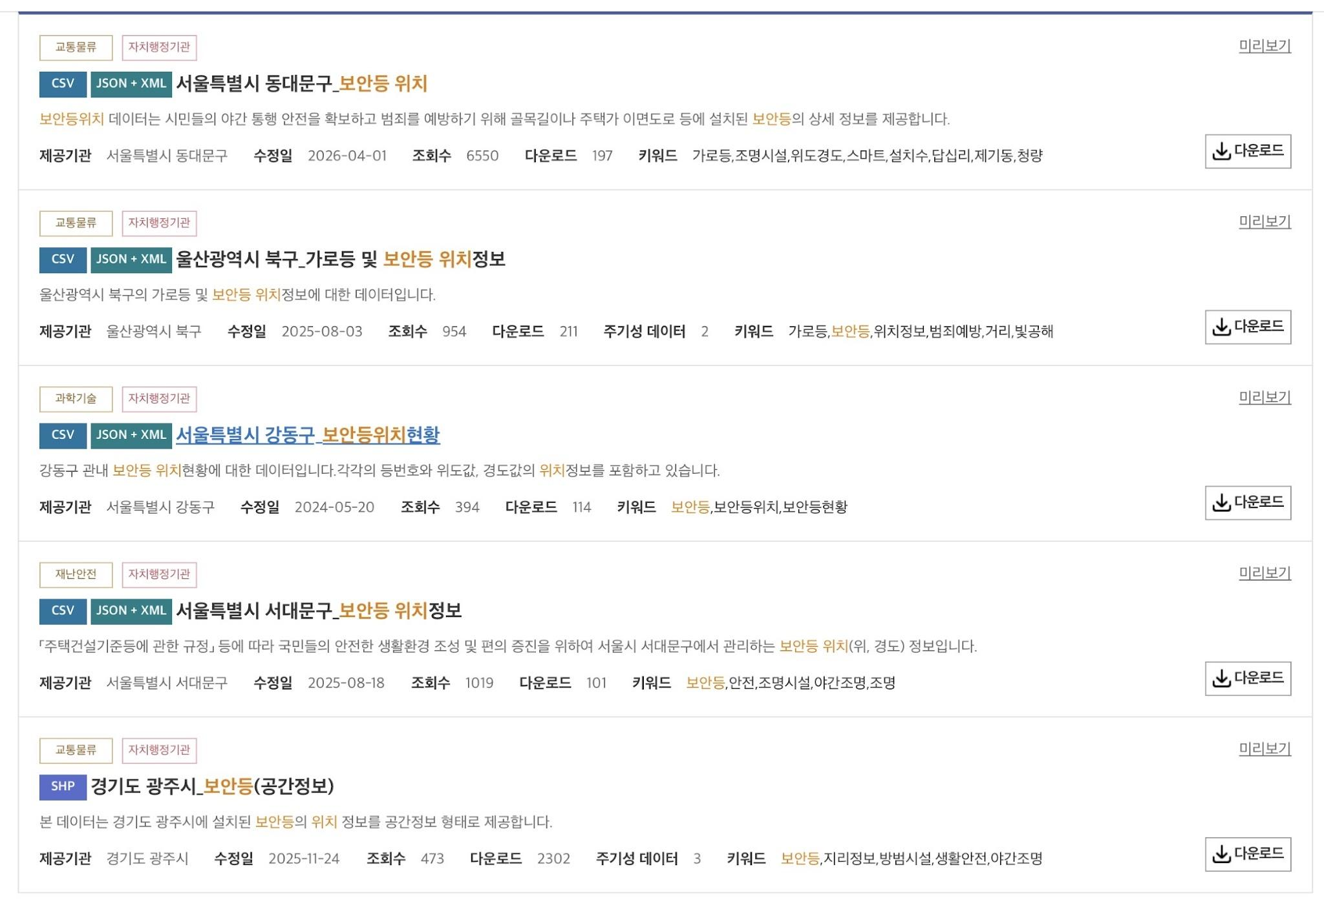

전처리 시도1
- 서울시 열린 데이터 광장
- 총 19,316건의 가로등 위치 정보
- 과정 : 서울시_가로등_전처리.ipynb
- 발견된 이슈: 용비교 구간 25건 좌표 오류 (위도=0, 경도=4664046)
문제1
2023년에 데이터가 갱신되어 최신 데이터를 반영할 수 없음.

문제2
이 데이터는 서울특별시 도로사업소와 서울시설공단이 관리하는 가로등의 위치만 담고 있어 서울 가로등의 상당수를 차지하는 25개 자치구 직접 관리 가로등은 포함하지 않음
즉, 서울시 전체 가로등의 일부만 보고 있는 데이터
>> 해결을 위해 공공데이터 포털에서 25개 구의 데이터를 모두 다운로드 하여 다시 전처리 시도를 하였음

전처리 시도2

- 공공데이터포털의 전국보안등정보표준데이터
- 25개 데이터 가로등
- 과정 : 가로등1가로등2
공공데이터 포털에서 서울시 25개 구의 데이터를 다운로드하여 전처리하였으나 아래와 같은 문제 발생
문제 1 — 모든 지역이 2025년 이후 자료를 가지고 있지 않다는 점
구분 | 자치구
2025년 이후 | 관악·성북·서초·강남·광진·강서·강북·영등포·동작·은평·중랑·양천·구로·금천·중구·성동 (16개구)
2023년 | 종로구·노원구
2021년 이하 | 강동(2021)·서대문(2020)·도봉(2018)
>> 25개 구 중 4개 구가 2025년 기준 미충족
문제 2 — 마포구·용산구·송파구: 위도·경도가 전부 NaN
파일은 정상적으로 읽히는데 위도·경도 값이 비어있음. 그래서 좌표 필터링 단계에서 전부 제거되어 데이터 최종 결합 파일에 포함될 수 없음
문제 3 — 동대문구: 컬럼 구조 자체가 완전히 다름
위도·경도 컬럼이 아예 없고 번호, 관리번호, 동사무소, 설치일자, 설치주소 형태
좌표 정보가 없어서 격자 분석에 바로 쓰기 어려움
>> DATA 공공데이터 포탈 에서 마포구,용산구,송파구,동대문구 보안등 데이터를 새로 찾아 전처리하려했으나 데이터가 존재하지 않음
④ 안전: 서울시(자치구) 연도별 CCTV 설치 현황
- CCTV 감시 범위 및 밀도
- 서울 열린데이터광장 / 2025년 기준
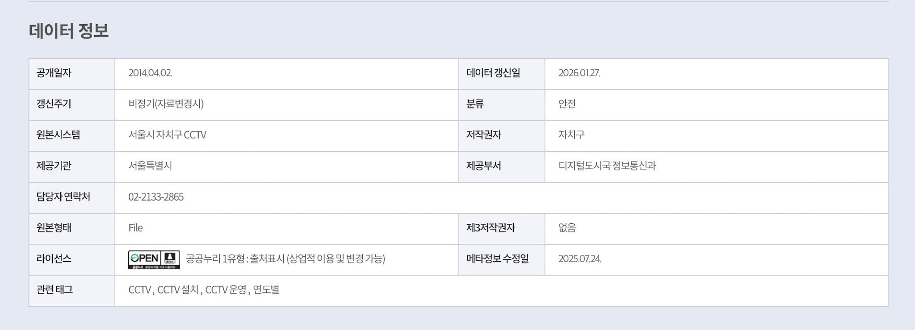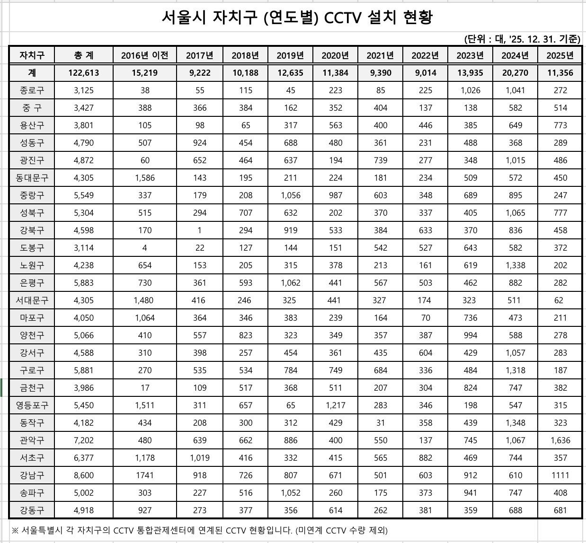

시트 구성
시트명 | 설명
자치구별_요약 | 자치구 × 연도 피벗 + 파생 변수
연도별_자치구 | 분석/시각화용 Long format
연도별_요약통계 | 연도별 합계·평균·최대·최솟값

전처리 내용
정제
- '중 구' → '중구' 공백 제거
- '계' 행 분리 (합계 행과 자치구 데이터 분리)
파생 변수 (Long format)
- 누적설치대수 — 자치구별 연도별 누적
- 전년대비증가율(%) — 자치구별 YoY 변화율
- 서울시대비비중(%) — 해당 연도 서울 전체 중 자치구 비중
파생 변수 (Wide format)
- 총계비중(%) — 전체 기간 합산 기준 자치구 점유율
- 연평균설치대수(2017-2025) — 2016년이전 제외한 최근 9개년 평
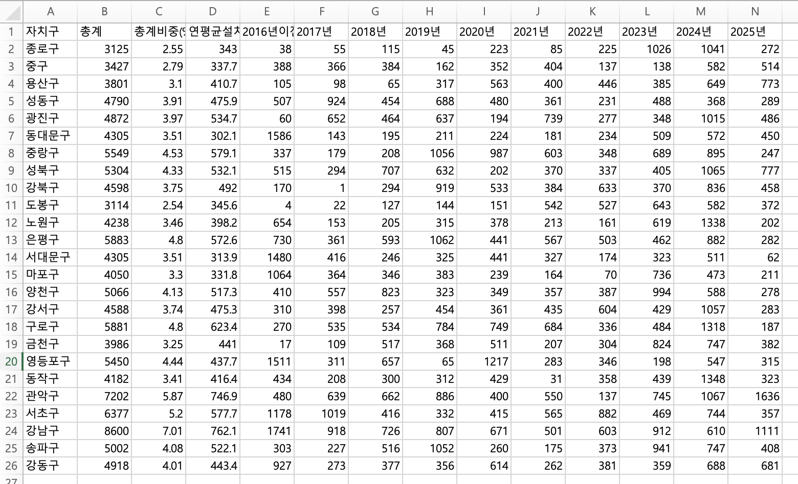

주요 수치
- 서울 전체: 122,613대 (25개 자치구)
- 최다 자치구: 강남구 8,600대 (7.01%)
- 설치 급증 연도: 2024년 20,270대 (최고치)
- 관악구가 2025년 단독 1,636대로 올해 최다 설치

